附圖一：系爭專利主要圖式
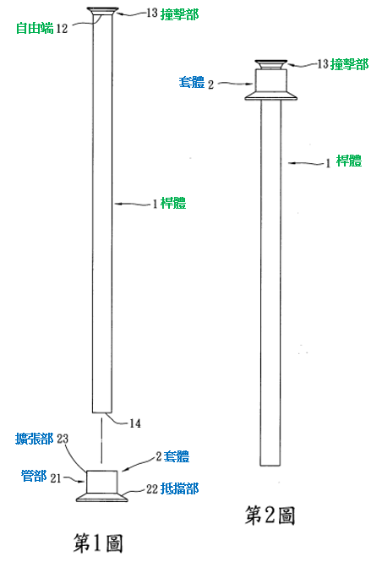
第1圖係拉釘結構分解示意圖、第2圖係拉釘結構使用狀態示意圖

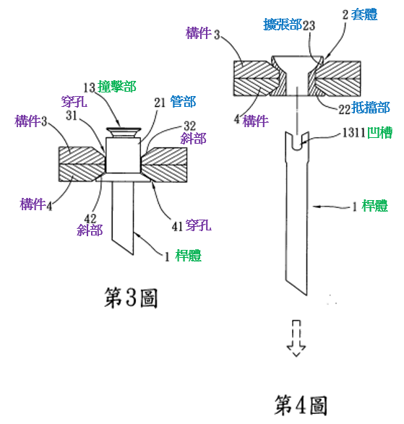
第3圖係拉釘結構使用狀態剖視示意圖、
第4圖係拉釘桿體通過套體狀態剖視示意圖

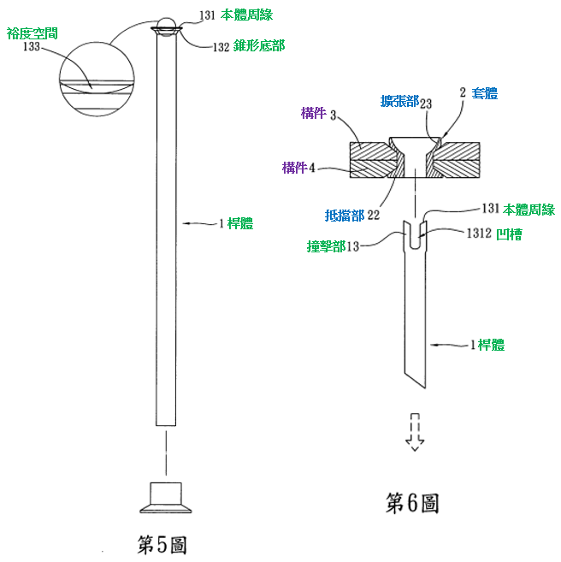
第5圖係拉釘結構另一實施例分解示意圖、
第6圖係另一實施例拉釘桿體通過套體狀態剖視示意圖

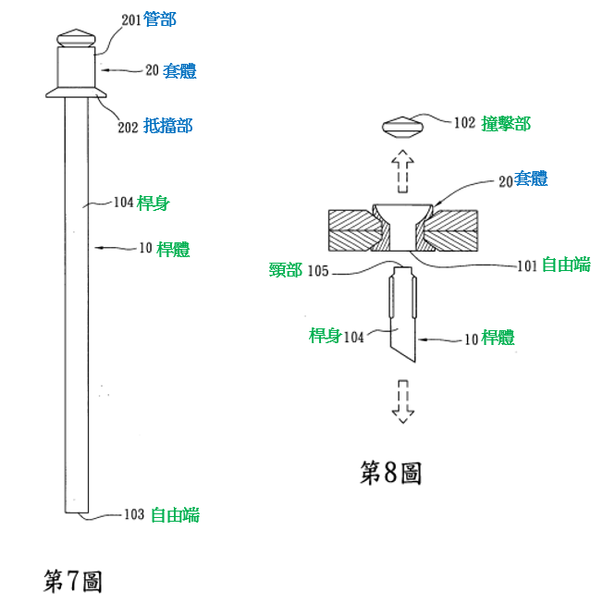
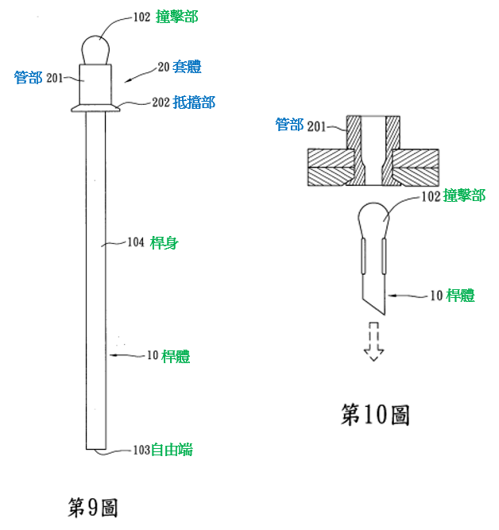

附圖二：證據2主要圖式
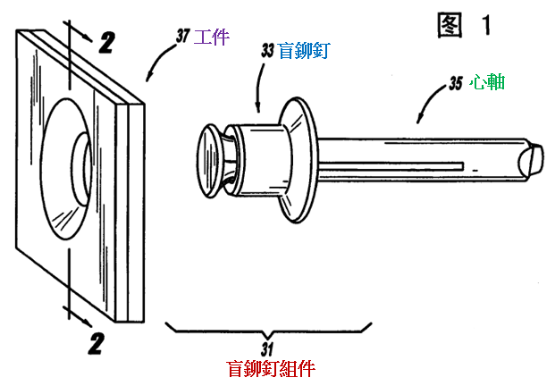

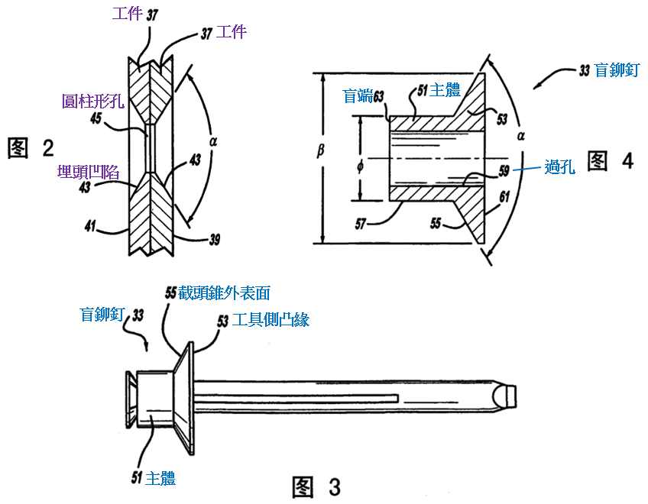
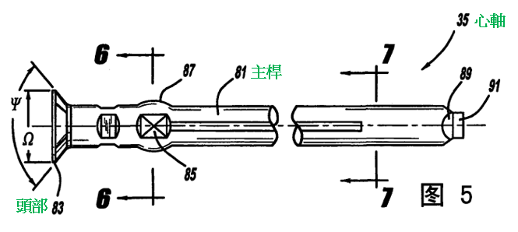

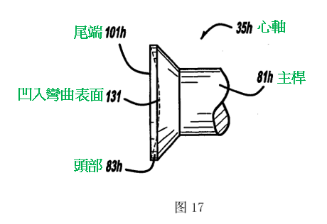

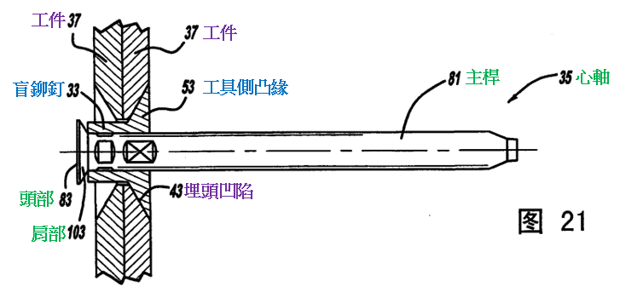
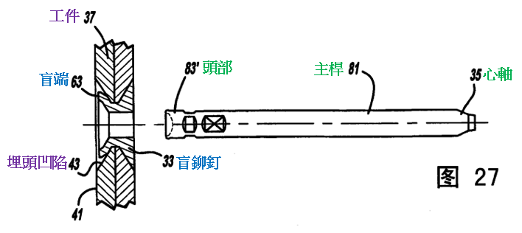

附圖三：證據3主要圖式


